ARMADA NACIONAL
UNIDAD CENTRALIZADA DE COMPRAS

PLIEGO DE CONDICIONES PARTICULARES
L.A N°11/2022
"ESPADAS Y ESPADINES PARA ALUMNOS DE LA ESCUELA NAVAL"

1.- FICHA DE INFORMACIÓN PARTICULAR BÁSICA DEL PROCEDIMIENTO.
LA Nº 11/22
“ESPADAS Y ESPADINES PARA ALUMNOS DE LA ESCUELA NAVAL”
APERTURA: |  | 01-02-22  13:00hs |  | ELECTRÓNICA A TRAVÉS DEL SISTEMA DE COMPRAS ESTATALES.
CONSULTAS HASTA: |  | 28-01-22  13:00hs |  | TEL: 2915 10 70 DIVISIÓN LICITACIONES, MAIL: uccar_compras1@armada.mil.uy, uccar_jefe_licitaciones@armada.mil.uy DE 08:30hs A 12:30hs, DE LUNES A VIERNES.
SOLICITUD PRORROGA HASTA: |  | 28-01-22  13:00hs |  | HASTA 48hs ANTES DE LA FECHA DE APERTURA.
MANTENIMIENTO DE OFERTA MÍNIMO: |  | 120 DÍAS. |  | CONTADOS A PARTIR DE LA APERTURA DE OFERTAS
GARANTÍA, PLAZO MÍNIMO: |  | 1 AÑO. |  | A PARTIR DE LA ENTREGA DEL BIEN O SERVICIO.
PAGO: | PLAZA: | PESOS |  | CRÉDITO SIIF, SIN CONDICIONAMIENTOS DE TIPO TEMPORAL.
 | DAP: | DÓLARES |  | A TRAVÉS DE CARTA DE CRÉDITO.
PLAZO ENTREGA NO MAYOR A: | PLAZA: | 60 DÍAS. |  | CORRIDOS A PARTIR DE LA FIRMA DE LA ORDEN DE COMPRA.
 | DAP: | 60 DÍAS. |  | CORRIDOS DESDE EL DÍA SIGUIENTE A AQUEL EN QUE EL ADJUDICATARIO RECIBIERA LA NOTIFICACIÓN FORMAL DE LA DIVISIÓN DE RECEPCIÓN Y DESPACHO DE MERCADERÍA (REDEM) INFORMANDO QUE SE APROBÓ LA EXONERACIÓN TRIBUTARIA.
COTIZACIÓN: | PLAZA: | PESOS |  | SE DEBERÁN INCLUIR IMPUESTOS CUANDO CORRESPONDA.
 | DAP: | DÓLARES |  | EXENTO DE IMPUESTOS, CONSIDERANDO TODO COSTO NECESARIO HASTA SU EFECTIVA ENTREGA EN SU DESTINO FINAL.
FACTORES DE EVALUACIÓN Y PONDERACIÓN DE OFERTAS: |  | PRECIO |  | ANT. NEG |  | ****** |  | ******
 |  | 80% |  | 20% |  | ****** |  | ******
DESTINO FINAL: |  | DIRECCIÓN GENERAL DE PERSONAL NAVAL (MISIONES 1429)
VISITAS: |  | UBICACIÓN: |  |  | HORARIO: |  | ******
 |  | ******* |  |  | CONTACTO: |  | ******
ENTREGA MUESTRAS: |  | HASTA: | ÍTEMS: |  | UBICACIÓN:
 |  | ******* | ******* |  | *******
OBSERVACIONES: |  | **********
LUGAR DE ENTREGA FACTURACIÓN: |  | DIRECCIÓN GENERAL DE PERSONAL NAVAL (MISIONES 1429)

2.- REQUISITOS CON LA PRESENTACIÓN DE LA OFERTA.
(EN CASO DE OMISIÓN SE PODRÁ OTORGAR UN PLAZO DE 48 HS)
1).- FORMULARIO DE IDENTIFICACIÓN DEL OFERENTE (Anexo BRAVO), firmado por el representante en RUPE.

3.- DOCUMENTOS A PRESENTARSE.
PARTICULARES DEL PROCESO

4.- CONSULTAS, ACLARACIONES Y PRORROGAS.
4.1 Las solicitudes de aclaraciones, podrán ser realizadas hasta la fecha indicada en numeral 1.-, las que serán contestadas por escrito y subidas a la Web, de acuerdo a lo que prevé el Pliego Único de Bases y Condiciones Generales para los Contratos de Suministros y Servicios No Personales (Decreto 131/014).
4.2 Las solicitudes de prórroga, podrán efectuarse hasta la fecha indicada en numeral 1.-, y deberán establecer las causales que la motivan, siendo facultativo de la Armada Nacional, concederlas o no.

5.- OFERTA.
5.1 Debe ser ingresada en línea a través de la plataforma electrónica de la Agencia Reguladora de Compras del Estado (ARCE).
5.2 Deberá redactarse en idioma español, sin presentar redacciones que den lugar a distintas interpretaciones.
5.3 Las ofertas no podrán estar condicionadas a su confirmación por el oferente, o por un tercero, ni estar supeditadas a otros factores que no sean los previstos en los Pliegos que rigen el presente procedimiento..
5.4 Podrán adjuntarse archivos en formato DOCUMENTO y NO FOTO, con el detalle de las características y las especificaciones de lo ofertado, así como especificar la Marca y el Origen (País, No Región) de los diferentes Ítems; (fotos, folletos, catálogos, etc). Los formatos aceptados son: TXT, RTF, PDF, DOC, DOCX, XLS. XLSX, ODT, ODS, ZIP, RAR, 7Z.
No se tomarán en cuenta aquellos archivos, que aun cumpliendo con los formatos establecidos, se encuentren dañados o no puedan abrirse.
5.5 De existir discrepancias entre la documentación adjunta y la cotización en línea, se tendrá por válida la cotización en línea.
5.6 En caso de omisiones a lo establecido en numeral 1.-, se entenderá que se cumple con los mínimos exigidos.

6.- DOCUMENTOS A PRESENTARSE.
6.1 Deberán ser los Indicados en el Numeral 2.-. La Armada Nacional se reservará el derecho de solicitar en cualquier momento documentación omitida.

7.- MANTENIMIENTO DE OFERTA.
7.1 Deberá ajustarse a lo indicado en numeral 1.-. Vencido el plazo, no habiéndose notificado la resolución de adjudicación, el mismo se prorrogará automáticamente, y los oferentes quedarán obligados a su mantenimiento, salvo que comuniquen por escrito a la Unidad Centralizada de Compras de la Armada, la no aceptación de prorrogarlo.

8.- COTIZACIÓN.
8.1 Deberá ajustarse a lo indicado en numeral 1.-.
8.2 La cotización Plaza, deberá incluir todos los impuestos, y en caso de omisión se entenderá que están incluidos en el precio.
8.3 La cotización bajo la modalidad DAP, deberá ser exenta de Tributos Aduaneros e Impuestos Internos, incluyendo en el precio todos los gastos que se originen hasta su efectiva entrega en el destino final indicado en numeral 1.- . En caso, que la información no surja de ello, se considerará que incluye todos los gastos.
8.4 Se deberá detallar el precio unitario, costo total del Ítem, y costo total de la propuesta.
8.5 El precio cotizado deberá ser invariable hasta su efectivo pago, sin condicionamientos, desechándose las ofertas que presenten fórmulas paramétricas de actualización o intereses sobre el precio.

9.- PAGO.
9.1 Se ajustará a lo indicado en numeral 1.-.
9.2 Para la modalidad Plaza, el pago se efectuará en moneda nacional a través del Sistema Integrado de Información Financiera (SIIF), a Crédito.
9.3 Para la modalidad DAP, el pago se hará mediante apertura de Carta de Crédito, pagadera a la vista contra la presentación de la documentación requerida ante el Banco de la República Oriental del Uruguay (BROU).
9.4 El costo por comisión de apertura de Carta de Crédito estará a cargo de la Armada Nacional, en caso de prórrogas o demoras imputables al adjudicatario, los gastos correrán por cuenta del mismo, los que se debitarán del valor líquido de la Carta de Crédito.

10.- DESPACHO DE MERCADERÍA.
10.1 La Armada Nacional tramitará la exoneración de gravámenes de importación correspondientes y notificará al proveedor de la resolución vía e-mail, a efectos de que se tramite la importación.
10.2 La Armada Nacional a través de su Unidad Centralizada de Compras, actuará como Despachante de Aduanas a efectos de realizar los trámites aduaneros, los que promedian habitualmente 5 días hábiles.
10.3 Para el despacho de mercadería, deberá concurrir un representante de la empresa adjudicada, quien asumirá la responsabilidad de control y verificación de la misma.
10.4 A modo de referencia, se citan algunos de los costos a cargo del adjudicatario, -gastos de depósitos, gastos en terminales, proventos portuarios, Certificado Último Destino, verificación y liberación de mercadería en origen, devolución de contenedor, transporte interno, etc- .
EL ADJUDICATARIO NO DEBERÁ IMPORTAR, HASTA NO RECIBIR NOTIFICACIÓN FORMAL DE LA ADMINISTRACIÓN INFORMANDO QUE FUE APROBADA LA EXONERACIÓN TRIBUTARIA, DE LO CONTRARIO, DEBERÁ ASUMIR TODOS LOS GASTOS QUE SE ORIGINEN HASTA SU ENTREGA.

11.- PLAZO DE ENTREGA.
11.1 Deberá ajustarse a lo indicado en numeral 1.- .

12.- GARANTÍA.
12.1 Desde el punto de vista temporal deberá ajustarse al plazo indicado en numeral 1.-. La misma, se contará a partir de la entrega del bien o servicio requerido.

13.- REPRESENTACIÓN.
13.1 Las firmas extranjeras sin casa comercial establecida dentro del territorio nacional, deberán actuar por medio de un representante local, quien tendrá las mismas responsabilidades que sus representados, deberá estar inscripto en el Registro respectivo de representantes de empresas extranjeras, y estar registrado en RUPE.

14.- FACTORES DE EVALUACIÓN Y PONDERACIÓN DE OFERTAS.
14.1 Se ajustara a lo indicado en numeral 1.- .
14.2 Para el factor Precio, y a los efectos de la comparación de ofertas, se evaluará tomando en cuenta los precios unitarios sin impuestos.
14.3 Para el factor Antecedentes Negativos, se valorará la información que surja del RUPE, obteniendo el total del 20% si no existen incumplimientos, 10% si existe uno, y en caso de poseer más de uno se otorgara 0%.
14.4 Para el factor Precio, se evaluará otorgando mayor valor al menor precio ofertado de acuerdo a la siguiente fórmula:
(Precio menor) x 80
(Precio evaluado)
NO SE PODRÁ CONTRATAR CON AQUELLOS PROVEEDORES QUE REGISTREN SANCIÓN DE SUSPENSIÓN DURANTE EL PERIODO QUE ABARQUE LA MISMA.

15.- EVALUACIÓN DE LAS OFERTAS.
15.1 Con posterioridad a la apertura de ofertas, la Armada Nacional podrá solicitar a los oferentes aclaraciones de sus propuestas, e incluso que presenten muestras y/o información complementaria de los ítems cotizados.
15.2 La información relativa a trámites que medien entre la apertura de las ofertas y el dictamen de la Comisión Asesora de Adjudicaciones o notificación de la Resolución de la Adjudicación, serán de carácter reservado.

16.- NOTIFICACIONES.
16.1 La notificación de la resolución de adjudicación a la firma adjudicataria, constituirá a todos los efectos legales el contrato correspondiente a que se refieren las disposiciones de este Pliego, siendo las obligaciones y derechos del contratista las que surgen de las normas jurídicas aplicables, los Pliegos, y su oferta respectiva.
16.2 Si el adjudicatario o sus representantes no concurrieren a notificarse de la Resolución de Adjudicación y firmar la Constancia de Afectación de Crédito (Orden de Compra) en un plazo de tres (3) días a partir de la fecha de citación, se podrá dejar sin efecto la adjudicación y adjudicar a otra de las ofertas si resultare conveniente, o de lo contrario proceder de acuerdo lo prevé el Art. 33, Literal B) del TOCAF.

17.- ADJUDICACIÓN.
17.1 La Armada Nacional se reserva el derecho de adjudicar total o parcialmente los ítems solicitados, de aceptar las ofertas que más le convinieran o de rechazarlas todas a su exclusivo juicio por razones de oportunidad o conveniencia.
17.2 La Armada Nacional se reserva todos los derechos establecidos en el Art. 66 del TOCAF, inclusive de utilizar los institutos de Mejora de Ofertas y Negociaciones cuando lo considere conveniente para sus intereses al amparo de lo establecido en el párrafo final de esta norma. –
17.3 La Administración podrá desistir del llamado en cualquier etapa de su realización, o podrá desestimar todas las ofertas. Ninguna de estas decisiones generará derecho alguno de los participantes a reclamar por gastos, honorarios o indemnizaciones por daños y perjuicios.
17.4 Los adjudicatarios deberán estar ACTIVOS en el Registro Único de Proveedores del Estado (RUPE).

18.- RECEPCIÓN.
18.1 La recepción de lo adjudicado se efectuará en forma provisional una vez realizada su entrega efectiva en el destino final indicado. Ello no exime de responsabilidad al adjudicatario, en cuanto deba responder por vicios ocultos, errores u otros defectos que se puedan constatar en las cosas con posterioridad a dicha recepción provisional, como asimismo, comprobación de cantidades menores que las adquiridas, o falta de elementos componentes, considerados en la contratación.
En caso de que algún elemento no cumpla lo establecido, el proveedor, a su costo, deberá sustituirlo por el adecuado, no dándose trámite a la recepción hasta que no se haya cumplido la exigencia precedente.
18.2 Todos los datos indicados por el proponente referidos a los elementos contenidos en la oferta tendrán carácter de compromiso. Si se verifica que no corresponden estrictamente a lo establecido en la propuesta, la Administración podrá rechazarlo de plano, rescindiendo el contrato respectivo sin que ello dé lugar a reclamación de clase alguna. –

19.- REGÍMENES DE PREFERENCIA.
19.1 Los oferentes que deseen acogerse al Subprograma de Contratación Pública para el Desarrollo de las MIPYMES, deberán presentar Certificado de DYNAPYME (Decreto 371/010).
19.2 Los oferentes que deseen acogerse al Régimen de Preferencia a la Industria Nacional, deberán presentar declaración jurada según lo establecido en el Pliego Único de Bases y Condiciones Generales (Decreto 131/014), y Certificado de Origen emitido por las Entidades Certificadoras, en un plazo no mayor a 15 días hábiles contados a partir de la notificación de la resolución de adjudicación.
(La no presentación del Certificado DYNAPYME para la aplicación del numeral 19.1 o Declaración Jurada para la aplicación del numeral 19.2, implicara perder al derecho de acogerse al beneficio correspondiente).

20.- INCUMPLIMIENTOS.
20.1 En caso de atrasos en la entrega prevista, se fijará una multa del 1 % del importe no entregado en el tiempo previsto y por cada día de atraso, sin perjuicio de las sanciones previstas en el Artículo 5 del Decreto Nº 342 de 26/X/99 consistentes en:
- Advertencia.
- Suspensión por un período que en cada caso se determine.
- Eliminación de la empresa como proveedora de la Unidad Ejecutora o del Inciso.
20.2 En caso de incumplimiento asociado a cantidad, calidad y demás especificaciones de los artículos que se estipularon en la presente convención y en los Pliegos de Condiciones, se podrán imponer al proveedor multas hasta el 20 % del valor total de importe de los objetos que debía haber entregado en debidas condiciones, además de la obligación del vendedor de entregar la mercadería en las condiciones estipuladas dentro del plazo de 24 horas a partir de la entrega indebida.
20.3 El contratista caerá en mora de pleno derecho sin necesidad de interpelación judicial o extrajudicial alguna, por el solo vencimiento de los plazos pactados en que las obligaciones debieran cumplirse, o por el solo hecho de hacer algo contrario a lo estipulado, en cuyo caso se operara por daños y perjuicios derivados de tal incumplimiento.

21.- NORMAS APLICABLES.

- Ley N° 18.362/08, Art. N°43 y 44. (Programa de Contratación Pública para el Desarrollo).
- Ley N° 19.889/20 (Ley de Urgente Consideración, en lo relativo a Compras Públicas).
- Decreto 500/91 (Procedimiento Administrativo).
- Decreto 395/98 (Sistema Integrado de Información Financiera).
- Decreto 13/09 (Consideración Productos Nacionales).
- Decreto 371/10 (Sub-Programa MIPYMES).
- Decreto 150/12 (TOCAF).
- Decreto N° 275/13 (Presentación y apertura electrónica de ofertas).
- Decreto 155/13 (Registro Único de Proveedores del Estado).
- Decreto 131/14 (Pliego Único de Bases y Condiciones Generales para los contratos de suministros y servicios no personales. http://www.comprasestatales.gub.uy .
- El presente Pliego de Condiciones Particulares establecido por la Armada Nacional, (Fichas y Anexos integran el mismo).

22.- ANEXOS.
22.1 Se adjunta Anexo Alfa, "Bienes o Servicios solicitados".
22.2 Se adjunta Anexo Bravo, "Ficha de Identificación del Oferente".

ANEXO ALFA "BIENES O SERVICIOS SOLICITADOS" "BIENES O SERVICIOS SOLICITADOS"

ÍTEM | CANTIDAD HASTA | DESCRIPCIÓN | COD. SICE
1 | 60 | ESPADAS (Según imágenes ilustrativas)  Descripción: De hoja cortante y ligeramente curvilínea de 70 a 80 cm de largo con contrafilo de 15 a 20 cm. Llevará en el anverso un ancla con sol radiante y el escudo de la República; con dibujos de estilo.  La taza será enteriza, sin calados; lisa por la parte interior y simétricamente orillada, con relieves pulidos en el exterior; llevando en el centro por la parte baja volada, un relieve en forma de sol radiante.  El vuelo que forma la taza por la parte inferior interna, se doblara a charnela sobre la vaina, encajando en un resalte de seguridad que aquel lo tendrá en el pasador alto, junto al borde de la boquilla. Este cierre tendrá un muelle que lo asegurara en esta posición.  El pomo de la empuñadura será formado por una cabeza de león cuya melena simulara extenderse por la parte de afuera del pomo y la empuñadura. La vaina será de cuero negro brillante, teniendo grabado en todo su largo y junto a cada borde una línea hendida. Llevará contera y dos pasadores, uno superior y otro intermedio a 1/3 de la distancia entre el primero y la contera; ambos pasadores tendrán una argolla para asegurar las muelas de los tiros del cinturón. | 46681
2 | 40 | ESPADINES (Según imágenes ilustrativas)  Descripción: Sera de hoja de acero liso de 45 cm de largo, empuñadura sin taza, revestida con piel de tiburón, terminando su pomo por una cabeza de León, semejante a la espada de oficiales. La vaina será de cuero negro brillante con guarniciones doradas, formadas por la boquilla, con una argolla de cada lado y la contera, Estas dos piezas llevaran dibujos grabados semejantes a los de la espada de oficiales. Toda la parte metálica a excepción de la hoja que será niquelada, deberá estar dorada a fuego. La boquilla tendrá un seguro para la empuñadura. | 61449

IMÁGENES ILUSTRATIVAS
ÍTEM 1: ESPADAS
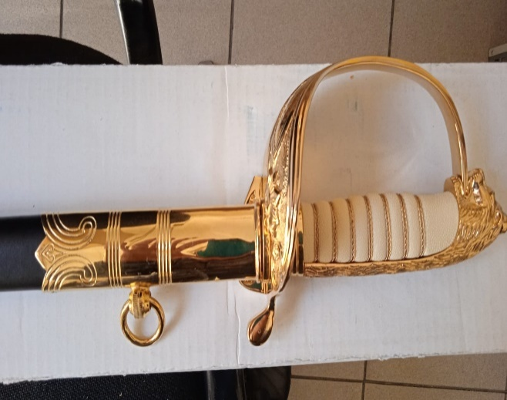
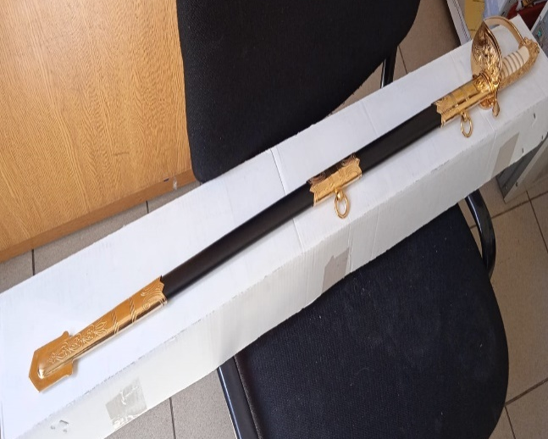

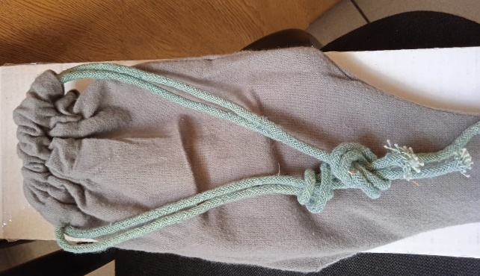
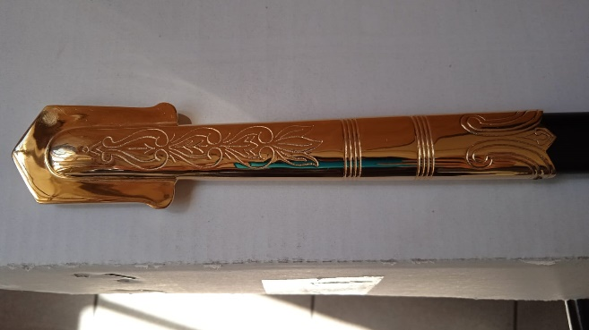

ÍTEM 2: ESPADINES
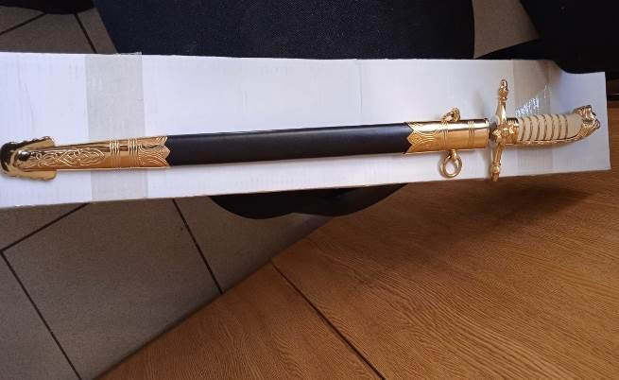
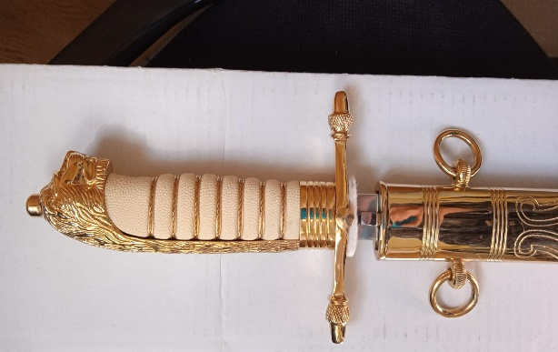

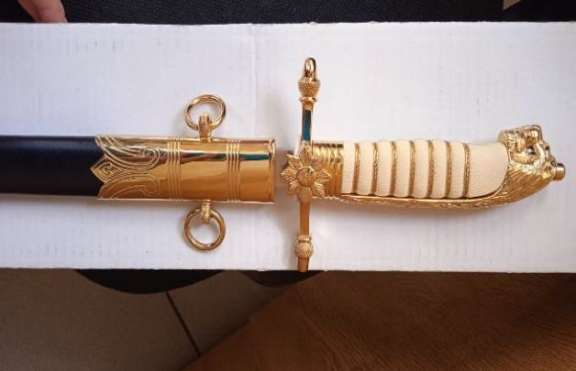

ANEXO BRAVO "FICHA DE IDENTIFICACIÓN DEL OFERENTE

Formulario de Identificación del Oferente
PROCEDIMIENTO DE COMPRA |  |  | LICITACION ABREVIADA Nº XX
RAZON SOCIAL DE LA EMPRESA
NOMBRE COMERCIAL DE LA EMPRESA
R.U.T:
DOMICILIO Y DEMAS DATOS A EFECTOS DE LA PRESENTE LICITACION:
CALLE: |  |  |  |  | Nº | C.Postal
CIUDAD: |  |  |  | DEPARTAMENTO
TELEFONOS
CEL
E-MAIL DE NOTIFICACIONES
SOCIOS O INTEGRANTES DEL DIRECTORIO REGISTRADOS EN EL RUPE
Nombre: |  | Cargo |  |  |  |  | Documento
DECLARO ESTAR EN CONDICIONES DE CONTRATAR CON EL ESTADO, ESTAR INSCRIPTO EN EL REGISTRO DE PROVEEDORES DEL ESTADO, SIENDO QUE TODOS LOS DATOS APORTADOS TIENE VALOR DE DECLARACIÓN JURADA:
FIRMA
ACLARACION DE FIRMA
Cedula de Identidad
(El firmante debe aclarar en calidad de que firma, si como propietario, director autorizado por contrato, representante legal autorizado u otro, según registro en el RUPE)

